**REKAYASA PERANGKAT LUNAK**



Novelia M Marampa

16.12.9352

S1SI06

**FAKULTAS SISTEM ILMU KOMPUTER**

**PROGRAM STUDI S1 SISTEM INFORMASI**

**UNIVERSITAS AMIKOM YOGYAKARTA**

**2018**

Use Case Diagram

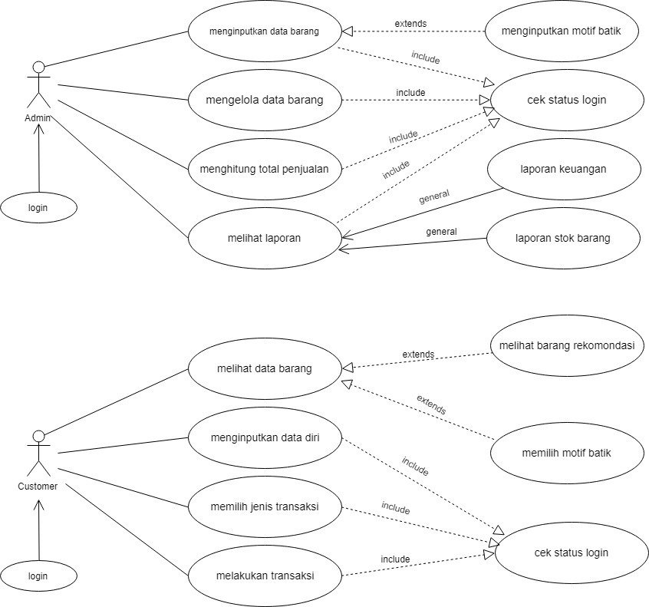

Deskripsi Use Case

Admin

Menginput data barang

|  |  |
| --- | --- |
| Actor :Admin  Deskripsi :Use Case ini digunakan untuk alur penginputan data barang.  Pre-Condition :Halaman terbuka.  Post Condition :Menampilkan tabel untuk menginputkan data barang | |
| Aksi Actor | Reaksi Sistem |
| 1.Admin menambahkan data barang  2.Klik tombol tambah  4.Klik tombol simpan | 3.Sistem akan memproses data dan menambahkan data barang yang telah diinputkan. |

Mengelola data barang

|  |  |
| --- | --- |
| Actor :Admin  Deskripsi :Use Case ini digunakan untuk mengelola data barang  Pre-Condition :Halaman terbuka.  Post Condition :Menampilkan data barang yang di kelola. | |
| Aksi Actor | Reaksi Sistem |
| 1.Masuk menu data barang  2.Admin dapat menghapus,update,membuat,membaca data barang  4.Klik Simpan | 3.Sistem mengelola data barang yang sudah diinputkan  5.Menyimpan data barang yang diinputkan |

Menghitung total penjualan

|  |  |
| --- | --- |
| Actor :Admin  Deskripsi :Use Case ini digunakan menghitung total penjualan.  Pre-Condition :Halaman terbuka.  Post Condition :Menampilkan total perhitungan penjualan | |
| Aksi Actor | Reaksi Sistem |
| 2.Admin klik tombol tampil | 1.Sistem menghitung total penjualan  3.Sistem menampilkan total penjualan |

Melihat Laporan

|  |  |
| --- | --- |
| Actor :Admin  Deskripsi :Use Case ini digunakan untuk Melihat laporan  Pre-Condition :Halaman terbuka.  Post Condition :Menampilkan data laporan | |
| Aksi Actor | Reaksi Sistem |
| 1.Admin membuka form laporan | 2.sistem menampilkan data laporan. |

Customer

Melihat data barang

|  |  |
| --- | --- |
| Actor :Customer  Deskripsi :Use Case ini digunakan untuk melihat data barang  Pre-Condition :Halaman terbuka.  Post Condition :Menampilkan tabel untuk melihat data barang | |
| Aksi Actor | Reaksi Sistem |
| 1.Customer mengakses halaman data barang  3.Customer melihat data barang | 2.Sistem menampilkan data barang |

Menginputkan data diri

|  |  |
| --- | --- |
| Actor :Customer  Deskripsi :Use Case ini digunakan untuk menginputkan data diri  Pre-Condition :Halaman terbuka.  Post Condition :Menampilkan tabel untuk menginputkan data diri | |
| Aksi Actor | Reaksi Sistem |
| 1.Customer mengakses halaman data diri  3.Customer mengisi data diri  4.Klik simpan | 2.Sistem akan menampilakn tabel data diri  5.Sistem akan menyimpan data Customer |

Memilih jenis transaksi

|  |  |
| --- | --- |
| Actor :Customer  Deskripsi :Use Case ini digunakan untuk memilih jenis transaksi  Pre-Condition :Halaman terbuka.  Post Condition :Menampilkan tabel untuk memilih jenis transaksi | |
| Aksi Actor | Reaksi Sistem |
| 1.Klik jenis transaksi  2.Customer memilih jenis transaksi  4.Klik tombol simpan | 2.Menampilkan pilihan jenis transaksi  3.menyimpan data yang di pilih customer |

|  |  |
| --- | --- |
| Actor :Customer  Deskripsi :Use Case ini digunakan untuk melakukan transaksi  Pre-Condition :Halaman terbuka.  Post Condition :Menampilkan halaman transaksi | |
| Aksi Actor | Reaksi Sistem |
| 1.Klik Transaksi  3.Melakukan pembayaran | 2.Sistem menampilkan jenis transaksi yang sudah dipilih  4.Sistem mengkonfirmasi pembayaran |

Melakukan Transaksi